Отчёт о лабораторной работе
Лабораторная работа №6
Приходько Иван Иванович
Содержание

1 Цель работы
Получить навыки управления процессами операционной системы.

2 Задание
Научится работать с процессами операционной системы.

3 Выполнение лабораторной работы
Для начала запустим пару процессов и поработаем с их id (рис. [3.1]).
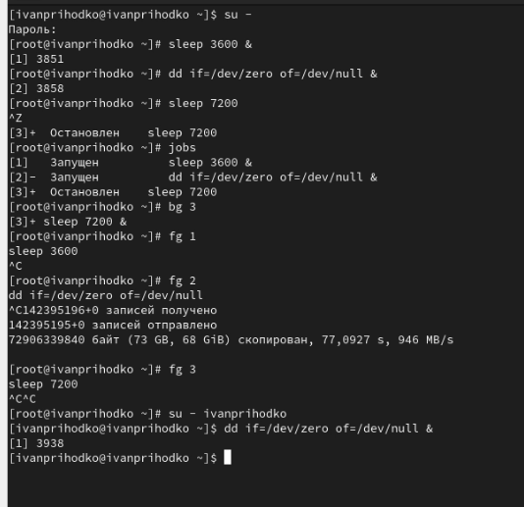
Рис. 1: Работа с процессами
Выведем список всех процессов (рис. [3.2]).
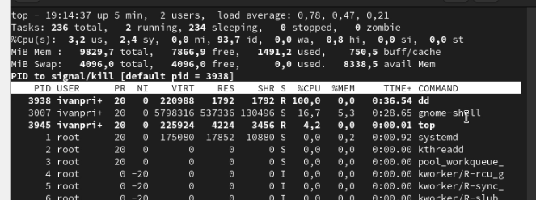
Рис. 2: Список всех процессов
Запустим еще несколько процессов и посмотрим их подробную информацию (рис. [3.3]).
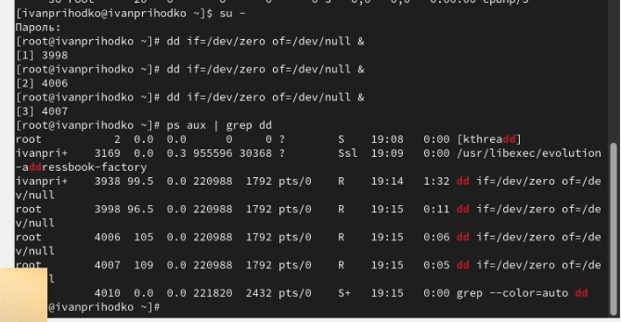
Рис. 3: Подробная информация о процессах
Попробуем поменять приоритеты (рис. [3.4]).
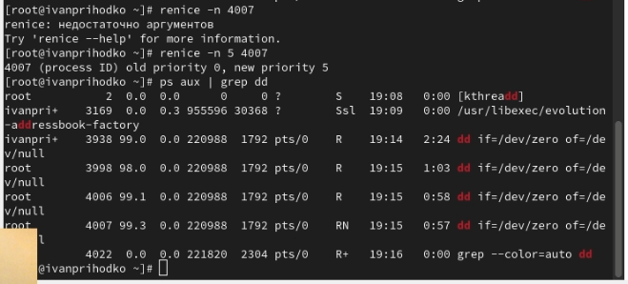
Рис. 4: Изменение приоритетов
Выведем дерево всех процессов (рис. [3.5]).
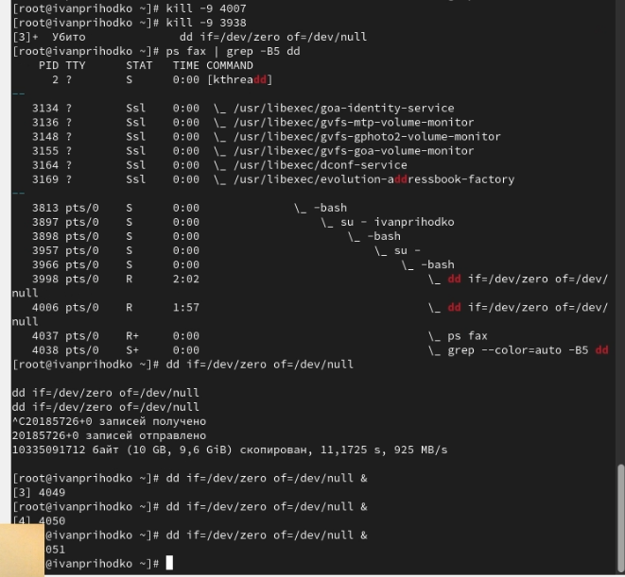
Рис. 5: Дерево процессов
Теперь поставим приоритеты -5 и -15 для разных задач (рис. [3.6]).
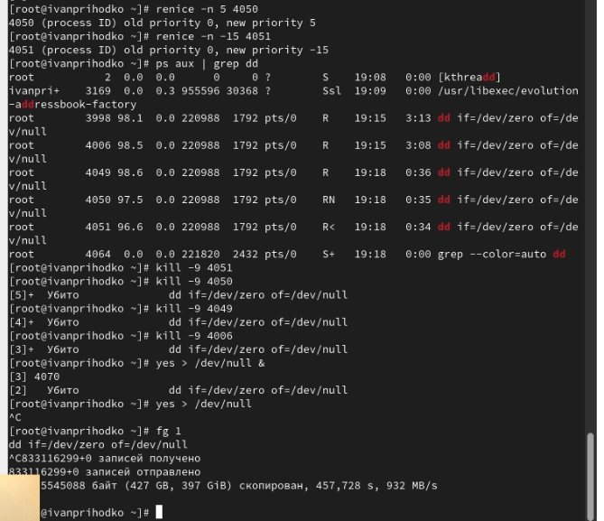
Рис. 6: Приоритеты
Остановим все процессы что запустили (рис. [3.7]).
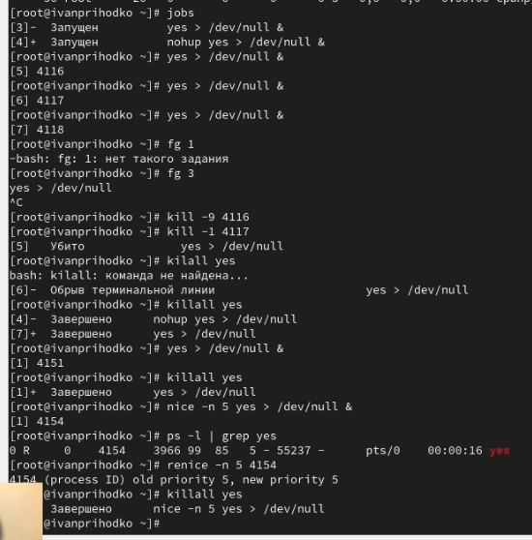
Рис. 7: Остановка процессов

4 Выводы
В ходе данной лабораторной работы были получены знания для работы с процессами

5 Ответы на контрольные вопросы
- jobs
- kill %
- Ctrl + Z
- Использовать kill по PID, если есть доступ к нему, или через системные средства удалённого управления.
- pstree
- renice -n - -p 1234
- pkill dd или killall dd
- pkill mycommand или killall mycommand
- В top — нажать k, ввести PID, затем указать приоритет.
- nice -n с высоким приоритетом (например, nice -n -10 команда).

